DHCP-Servers in a nutshell

Dies ist eine kurze Dokumentation, in welcher ich den gesamten Prozess des aufstellen eines Virtuellen Netzwerkes, welches dynamische IP-Konfiguration enthält, dokumentiere.

# Einrichten des virtuellen Netzwerkes

Als erstes habe ich für die virtuelle Verkabelung geschaut und sichergestellt, dass alle Rechner miteinander kommunizieren können. Dies habe ich getan, in dem ich alle Laptops über den Switch zu dem DHCP-Server verbunden habe.

# Einrichten des Servers

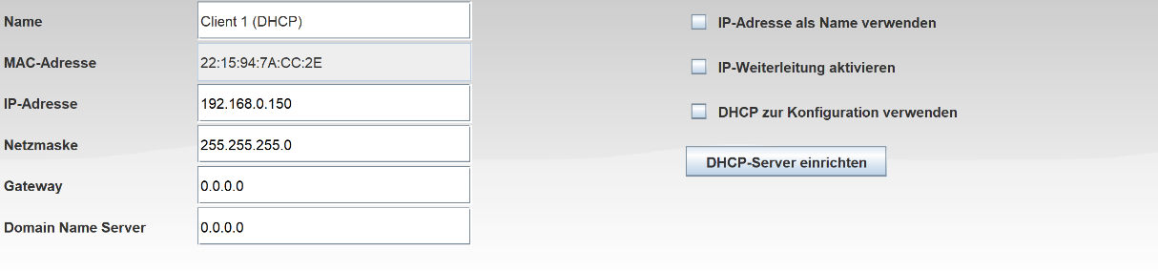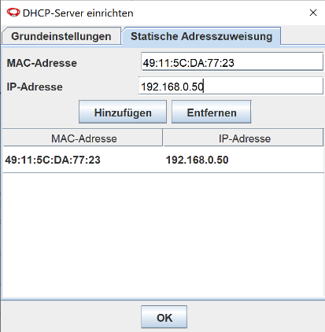Der nächste Schritt bestand darin, den Server so einzurichten, dass er die IP-Adressen dynamisch Konfigurieren kann.

Nach kurzer Nachfrage habe ich herausgefunden, dass man einen DHCP-Server, in Filius, mit einem einfachen Klick einrichten kann. Danach musste ich nur noch kurz eine statische IP für den DHCP-Server eingeben.

Nachdem ich all das gemacht habe, lief alles problemlos. Ich hatte nun dynamisch Konfigurierte IP-Adressen zusammen mit einer Statischen.

# Testen des virtuellen Netzwerkes

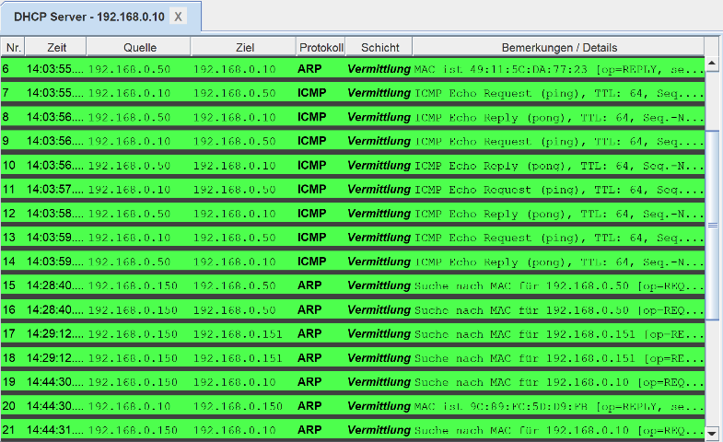Ich überprüfte natürlich noch meine Ergebnisse in dem «Aktionsmodus». Dort habe ich die Datenübertragung des DHCP-Servers angeschaut und habe herausgefunden, dass, ohne irgendwelcher Einwand, die Computer nun miteinander über die gegebenen IP-Adressen kommunizieren konnten. Zuerst habe ich einen anderen Rechner gepingt und danach den Server und es lief fehlerfrei.